INFORME DE GESTIÓN
Dirección de Planeación

Tras plantearse diferentes objetivos a lo largo del año, dentro de los cuales se contemplaba coadyuvar a la generación de cambios estructurales a través de su rol asesor, lo cual le ha implicado conocer las dinámicas propias de la institución y su entorno, la Oficina de Planeación presenta lo resultados obtenidos durante el segundo semestre del año en vigencia, a través de sus diferentes procesos y las respectivas estrategias y herramientas que se desprenden de cada uno de ellos, los que así, han contribuido al fortalecimiento de componentes institucionales como la Gestión del PIDI, la articulación con el contexto y el fortalecimiento de las capacidades tanto internas como externas.

Semestre II- 2015
DIRECCIÓN DE PLANEACIÓN
Jefe de Dependencia: | Daniel Leonardo Perdomo Gamboa
Sistema de Gestión de Calidad | Gloria Amparo Sánchez Maldonado
Reporte a Entes Externos | Abel Rojas Marulanda
Gestión y Seguimiento del PIDI | Ana María Díez Pérez
Unidad de Gestión de Proyectos | Daniela Mena Franco
Acreditación de Alta Calidad | Carlos Andrés Arias Henao
Aseguramiento de la Calidad Académica | María Helena Castrillón Parra

RESULTADOS OBTENIDOS
Semestre 1- 2015

TEMÁTICAS | RESULTADOS
Sistema de Gestión de Calidad | Medición de indicadores: Se solicitará para finales de enero de 2016, la medición de indicadores de 2015-2, teniendo en cuenta que los procesos han entregado resultados hasta el tercer trimestre del año. (Anexo 1)  Evaluación de competencias del auditor: Se realizó la evaluación de competencias de auditor para el 2º. ciclo de auditoría  El 50% de los 21 auditores cumplen con las competencias establecidas en el procedimiento. (Anexo 2)  Evaluación de auditores por los Titulares de proceso y Coordinación de calidad: Se realizó la evaluación del equipo auditor correspondiente al período 2015-2  (Anexo 3)  Capacitación en Sistemas Integrados de Gestión (a nivel de Diplomado): Se capacitaron a 6 auditores de calidad(los más antiguos del SGC) en el Diplomado de formación y certificación de auditores internos en Sistemas de Gestión Integral HSEQ (Bajo las Normas ISO 9001: 2008, ISO 14001: 2004, OHSAS 18001: 2007 e ISO 19011:2012) (Anexo 4)  Seguimiento a acciones preventivas: Se hizo seguimiento a las acciones preventivas en el segundo ciclo de auditorías. Pendiente formular los riesgos de contexto y acciones preventivas (Anexo 5)  Seguimiento a quejas y calificaciones del servicio: Se tienen como herramientas de percepción los buzones de sugerencia, quejas por la Web y las 4 pantallas digitales. Se han direccionado las quejas y calificaciones a los procesos respectivos y se hace seguimiento a la respuesta por parte de los Titulares de proceso y Coordinador de calidad. (Anexo 6)  Seguimiento a Instructivos de la Presidencia Nacional: Se hace seguimiento permanente al cumplimiento en las respuestas y adopción de directrices dada en los Instructivos Nacional. En el segundo semestre del año se ha realizado seguimiento a 6 instructivos, de los cuales están pendientes por responder a la sede principal los correspondientes a becas, planta de personal y el informe consolidado de gestión de Presidencia del año 2015 (Anexo 7)  Nº DE INSTRUCTIVO FECHA  PRE-136 Julio 01 de 2015  PRE-169 Julio 16 de 2015  PRE-184 Agosto 4 de 2015  PRE-191 Agosto 13 de 2015  INSTRUCTIVO PRE-03- 032-2015 (PRE- 244 Noviembre 18 de 2015  INSTRUCTIVO PRE-03- 033-2015 (PRE- 245 Noviembre 20 de 2015  Auditorías internas de calidad durante el año 2015: Se realizó el segundo ciclo de auditoría programada para el 2015 -2, encontrándose para 4 hallazgos y 7 observaciones por lo cual se formularon las acciones correctivas y se hizo seguimiento de las acciones en el 2º. Ciclo. (Anexo 8)  Revisión Gerencial: Se realizará la revisión gerencial anual en mes de marzo de 2016, para hacer rendición de cuentas de los períodos 2015-1 y 2015-2 (Anexo 9)  Alineación de indicadores y acuerdos de servicio con PIDI, CALIDAD Y ACREDITACIÓN: Se realizó trabajo conjunto entre las Seccionales de Cali y Pereira sobre la alineación de los indicadores (acreditación, SGC, PIDI) los días 19 y 20 de marzo de 2015, con la participación de los Directores de Planeación, Asesor de acreditación y aseguramiento de la calidad académica de Pereira y el equipo de trabajo de calidad de ambas Seccionales. (Anexo 10)  Caracterización del proceso académico y formulación de indicadores: Se realizó trabajo conjunto entre las Seccionales de Cali y Pereira sobre la caracterización del proceso académico y formulación de indicadores (acreditación, SGC, PIDI) en el mes de octubre de 2015, con la participación de la Dirección de Planeación, Asesor de acreditación y aseguramiento de la calidad académica de Pereira, los coordinadores de calidad de ambas Seccionales y el asesor de calidad de Cali. (Anexo 11)  Realizar seguimiento al cumplimiento de los PLANES DE MEJORA definidos por los procesos y consolidar informe Seccional: Se tiene el histórico y seguimientos a PLANES DE MEJORAMIENTO definidos por los procesos desde el año 2010 a 2015 con los respectivos seguimientos. (Anexo 12)  Acompañamiento a los procesos en ajustes para la estandarización de procedimientos administrativos:  Se hizo acompañamiento a los procesos administrativos para ajustes a procedimientos con la nueva metodología internacional para estandarización, igualmente a los procedimientos académicos que han enviado de la sede principal. (Anexo 13)
Reporte a Entes Externos | Al terminar el periodo 2015 se ha cumplido en alto grado los reportes al Ministerio de Educación Nacional de acuerdo a la resolución 12161 del MEN, para los aspectos de población estudiantil, internacionalización (Anexo 1), docentes, administrativos (Anexo 2), Bienestar e institucionales (Anexo 3). Y según lo solidado por la Ing Araminta León Báez Administradora Funcional SI-EX. Administradora Funcional de Sistemas Externos del orden Nacional de la Universidad Libre. Además, se logró concluir en la revisión y ajuste de los datos reportados a través de la plataforma SNIES local al Central y Validación de Variables Poblacionales a partir de la fecha de acuerdo al nuevo orden estipulado por el MEN. Igualmente Según solicitud de MEN se realizó corrección de la población estudiantil “participantes” de 3160 estudiantes con verificación de cada una de las hojas de vida.  Por otro lado, atendiendo el oficio del 11 de Noviembre de 2015 del Ministerio de Educación Nacional enviado a la Rectoría Nacional “procesos de Auditoria a la información reportada al SNIES” se procedió al aprestamiento y posteriormente los días 15 y 16 de diciembre se atendieron los auditores de la ATI INTERNACIONAL SAS para la revisión de las variables previstas por el MEN. Sobre el particular los resultados fueron muy positivos, toda vez que la diferencia encontrada por el grupo auditor correspondió para el caso de la población estudiantil a un error en el cargue de datos en la base de la empresa auditora. La variable docente se evidencio tres casos en los niveles de formación. (Anexo 4)  En relación con proceso de Evaluación docente en el que según el reglamento para el período 2015-1 debe realizarse para los programas semestralizados en los meses de abril y mayo y Octubre y Noviembre para el 2015-2, Derecho calendario B en el mes de mayo, Derecho Calendario A en Agosto; los resultados fueron entregados a las respectivas decanaturas para su publicación y notificación para el personal docente antes de terminar los periodos académicos respectivos. También se dio a conocer informes de interés de las Decanaturas, evaluación docente por asignaturas evar04, evaluación por grupo y factores de evaluación evar06, informe consolidado por facultad evar05, promedio por Facultad, rangos por escala cualitativa (%) según reglamento y las observaciones realizadas por los estudiantes en el proceso de los docentes evar08. (Anexo 5)  En el proceso de registro y reporte en la plataforma SACES MEN, se cumplió con todas las solicitudes generadas por las Facultades, Dirección de Planeación, Coordinación de aseguramiento de calidad y Rectoría, con los Nuevos Registros calificados, Renovación, Autos, Recursos, Visitas de pares y CNA del programa de ingeniería Civil.  En lo que corresponde al OLE, se ha seguido los lineamientos de la Rectoría Seccional sobre el diligenciamiento de la encuesta del MEN de toda la población estudiantil Graduada en este periodo 2015 y se ha socialización con la oficina de egresados adscrita a Bienestar Universitario; lo mismo que con las diferentes facultades que han requerido de esta importante información para ser tenida en cuenta en los procesos de autoevaluación y programas de mercadeo. (Anexo 6)  SPADIES: Se cumplió con las exigencias del MEN en el reporte y actualización de la información en la plataforma. Igualmente el Ministerio solicito regularización de la base de datos desde 1998 a 2015; situación que ha representado un esfuerzo enorme por parte de la institución por los múltiples cambio que hay que realizar en cada uno de los periodos (34).  Además, se viene actualizando las cifras al 2015 para el Boletín Estadístico que es fuente de consulta para todos los procesos que se adelantan en la Universidad en procesos de Registros calificados, Acreditación de programas, Acreditación Institucional y Plan Integral de Desarrollo Institucional PIDI.  Pruebas Saber PRO: Conjuntamente con las Facultades se gestionaron las pruebas especiales y genéricas del período 2015, cuyos resultados serán en marzo y abril de2016. Por otro lado se informó sobre los resultados obtenidos en el periodo anterior por la seccional a la Rectoría Nacional.
Gestión y Seguimiento del PIDI | Durante el segundo semestre, la gestión y seguimiento del PIDI avanzó en la generación de alertas de reporte a los responsables de proyecto, lo cual permitió que el tercer seguimiento del año fuera exitoso en cuanto a tiempos de respuesta y calidad de información. Sin embargo, a pesar de los esfuerzos y teniendo en cuenta las características de algunos proyectos, se presentaron algunos rezagos en la ejecución, gracias a la secretaría técnica del Plan se ha logrado avanzar en la identificación de coyunturas especiales que han imposibilitado el avance en la ejecución en algunos casos puntuales.  Por lo anterior, se diseñó una herramienta que en forma de semáforo muestra el estado de los resultados proyectados 2015, evidenciándose de color verde, amarillo, rojo y azul aquello que tiene avance, está en desarrollo, se encuentra rezagado, o es actividad permanente respectivamente.  Figura 1: Cuadro de seguimiento Trimestre 2 - Alarmas en semáforo  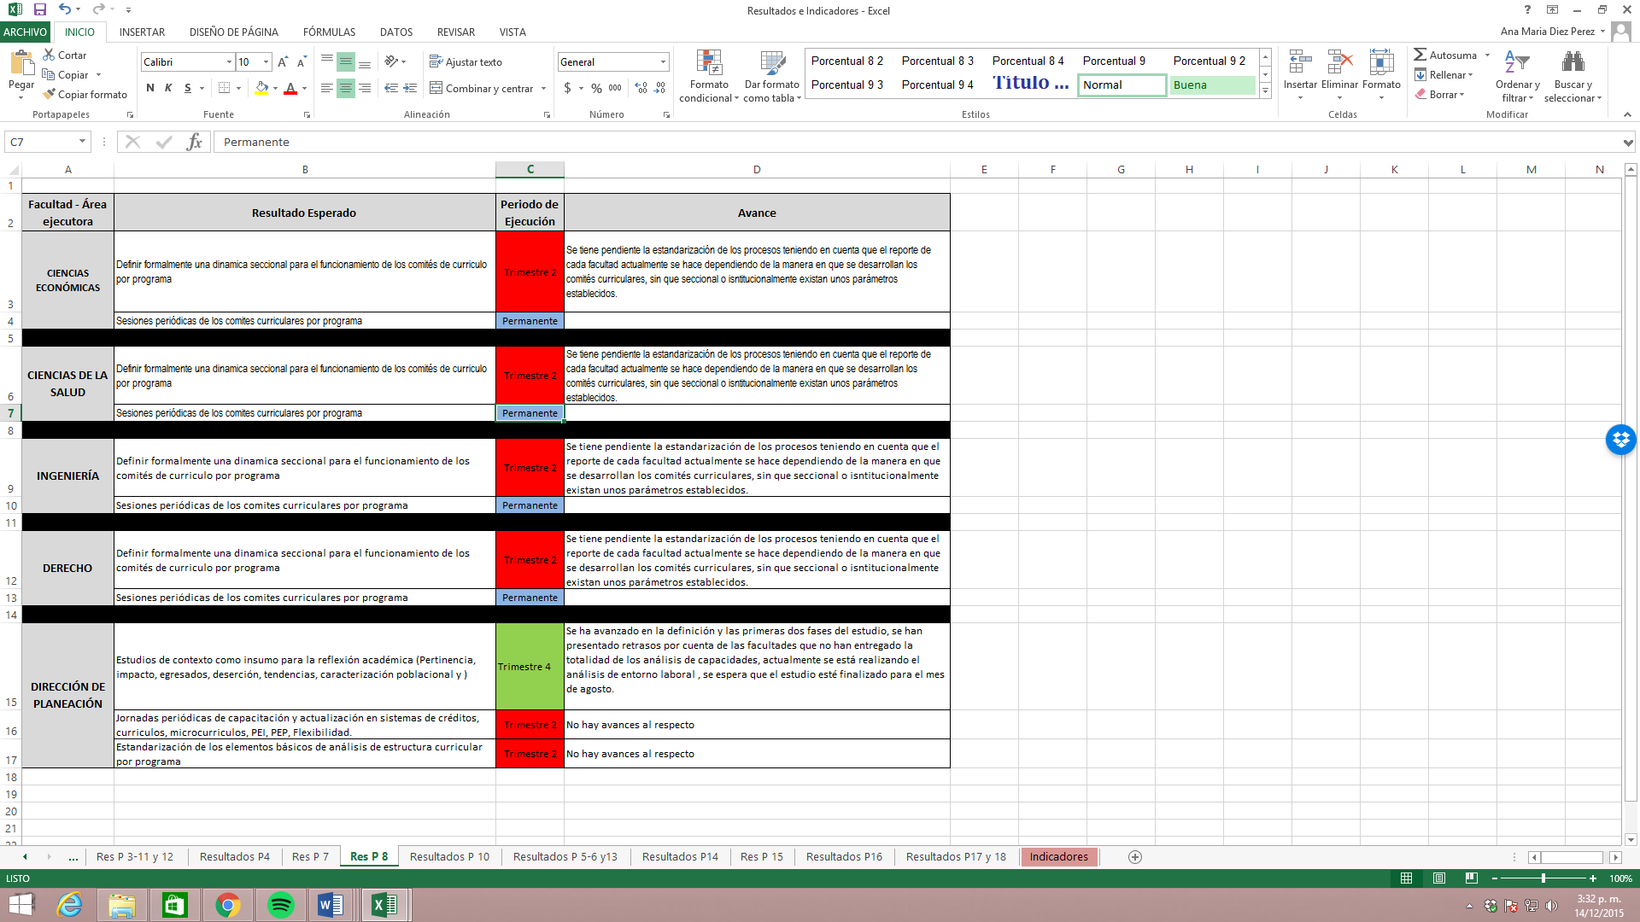  Fuente: Elaboración Propia – Ana María Díez Pérez  Así mismo, se ha dado cumplimiento al Sistema de Gerencia del Plan, el cual contempla el envío de seguimiento trimestral a la dirección nacional de Planeación, posterior a la presentación del informe consolidado de ejecución de proyectos PIDI ante el Consejo Directivo. Lo anterior se acompaña de la actualización de indicadores del plan, lo cual ha pasado por diferentes procesos durante el periodo 2015, teniendo en cuenta que algunos presentaron dificultades en la forma de medición, sin embargo, la seccional ha actualizado completamente la matriz de indicadores por trimestre.  Figura 2: Batería de Indicadores PIDI  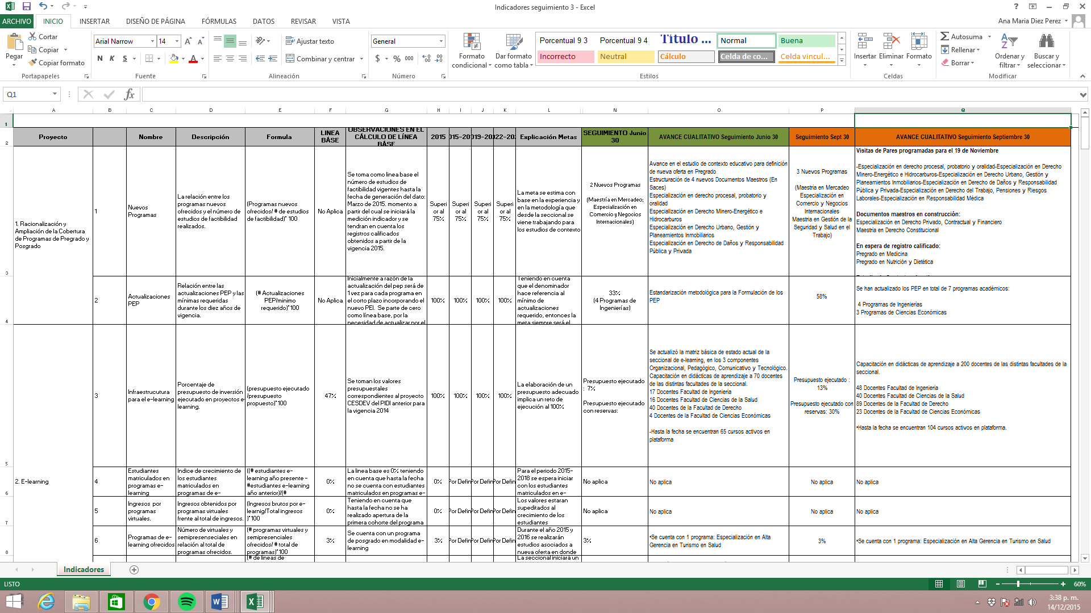  Fuente: Modelo Planeación Nacional– Información áreas reportes trimestrales  Teniendo en cuenta la preparación de planes de trabajo para la vigencia 2016 y previo a la formulación del presupuesto, se elaboró el Consolidado METAS Académicas y Administrativas vigencia 2016, el cual se convierte finalmente en el insumo principal para la formulación de presupuesto garantizando que las partidas presupuestales necesarias sean asignadas con el fin de hacer viable todo lo proyectado en los Planes Anuales de Trabajo y los Planes de Acción seccional formulados en el primer semestre del año 2015.  Figura 3: Sábana de Metas PIDI vigencia 2016  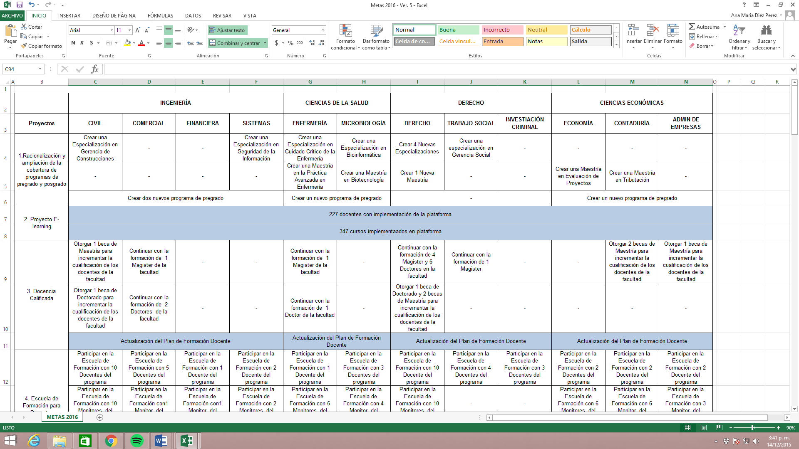  Fuente: Elaboración propia – Secretaría técnica del Plan Integral de Desarrollo Institucional  Posterior al proceso de formulación de metas por programa y por facultad, se inició el acompañamiento a la oficina de Sindicatura y Coordinación de Presupuesto en la elaboración del presupuesto para la vigencia 2016, lo cual generó como resultado la totalidad de planes de acción por programa académico y por área administrativa; de igual manera, es importante resaltar que la principal función de la oficina de planeación en éstos escenarios es garantizar que las actividades y las partidas presupuestales sean asignadas en concordancia con los objetivos y acciones genéricas establecidos por el Plan Integral de Desarrollo 2015-2024.  Así mismo, después del proceso de formulación de presupuesto se hizo necesario elaborar los Planes de Acción por Proyecto, herramienta que permite consolidar los recursos asignados a cada proyecto PIDI por programa académico y total facultad, pudiéndose evidenciar en una misma página el total presupuestado en la seccional en cada proyecto del plan.  Figura 3: Plan de Acción – Facultad de Derecho – Proyecto 1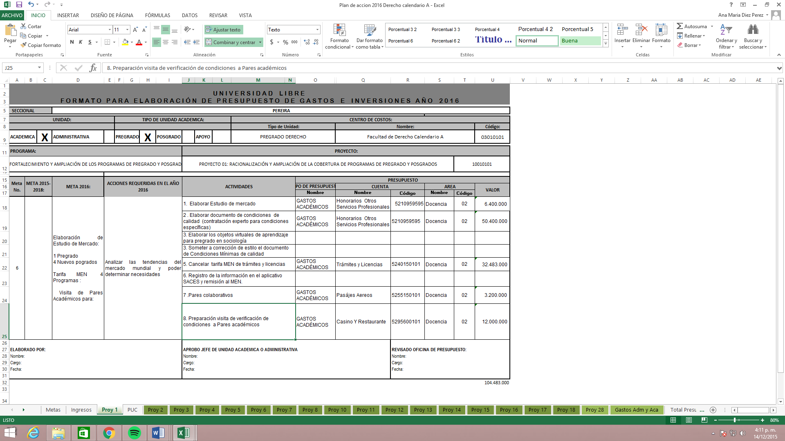  Fuente: Modelo Planeación Nacional– Información áreas reportes trimestrales  Figura 4: Planes de Acción por Proyecto - 2016  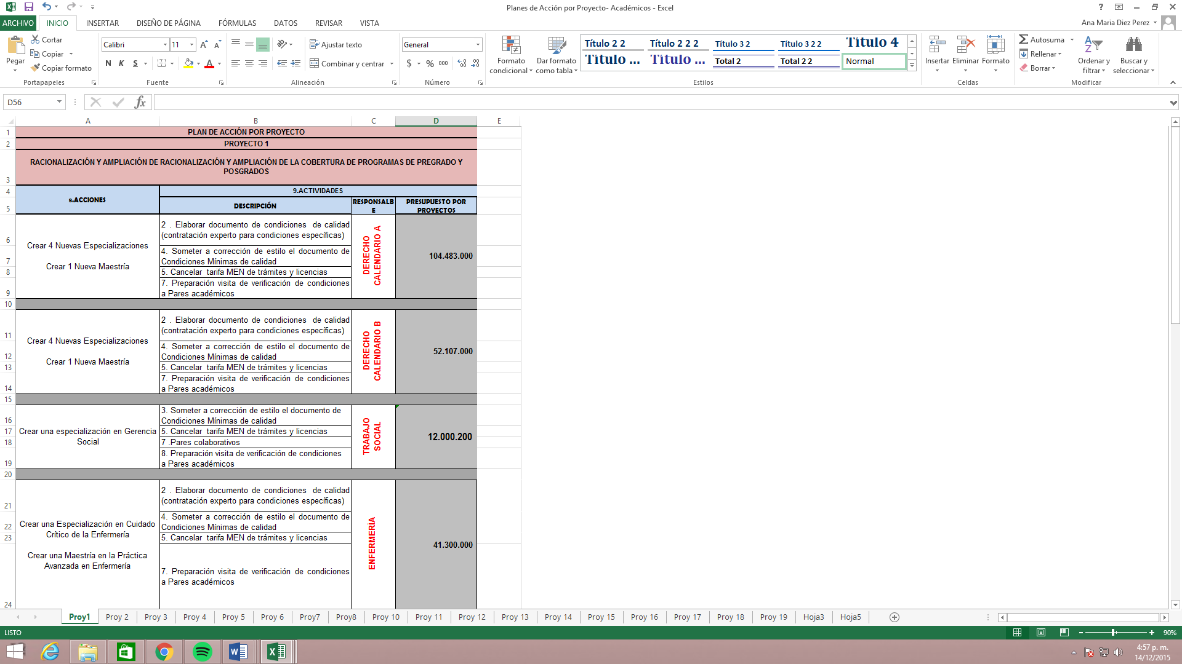  Fuente: Modelo Planeación Nacional– Información áreas reportes trimestrales  Adicionalmente, la gestión y seguimiento del PIDI en articulación con el Sistema de Gestión de Calidad, Acreditación Institucional y Sistema de Aseguramiento de la Calidad Académica, iniciaron la consolidación de indicadores, con el fin de tener en una misma herramienta la totalidad de indicadores institucionales tanto de autoevaluación, calidad administrativa, plan de desarrollo y sistema educativo en general.  Figura 5: Batería de indicadores por proyecto PIDI  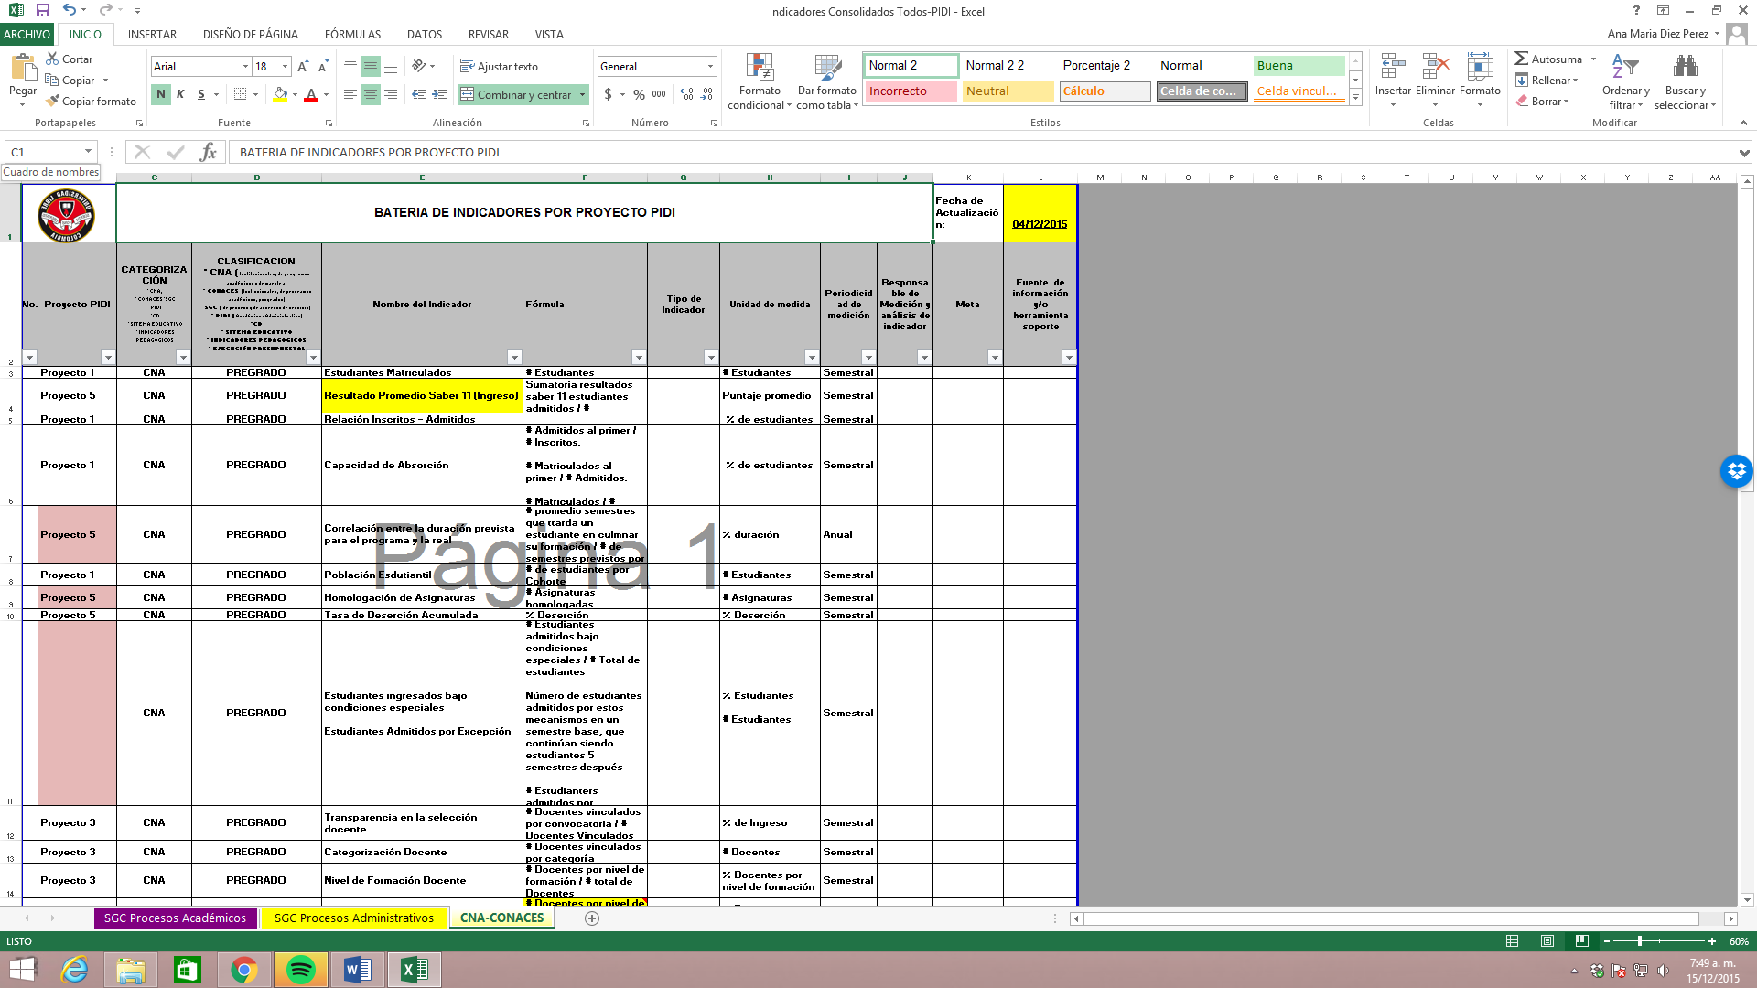  Fuente: Secretaría técnica del Plan Integral de Desarrollo Institucional  En el último periodo del año, Octubre-Diciembre las actividades de la gestión del PIDI se centraron en la consolidación de los informes de Presidencia Nacional PRE-244 y Rectoría Nacional REC-324, adicionalmente, en atención a la necesidad de las directivas seccional se diseñó un Instrumento de seguimiento a la ejecución mensual en cada una de las facultades, lo cual permite tener el grupo de actividades que conllevan al cumplimiento de la meta formulada y aprobada por Consejo Directivo, así como las áreas responsables según sea el caso. Es importante resaltar que la herramienta de seguimiento a la ejecución mensual se implementará también en las áreas administrativas, sin embargo dicho proceso se llevará a cabo a partir de enero de 2016, teniendo en cuenta que el diseño y pilotaje se llevó a cabo en las áreas académicas en primera instancia.
Unidad de Gestión de Proyectos | Portafolio de Servicios  A mediados del presente año se consolidaron 57 programas de extensión entre programas de educación continuada y servicios de consultoría, los cuales fueron estructurados tanto por proveedores internos como por proveedores externos. Cada uno de estos programas pasa un primer filtro en el que es verificado que los programas estuvieran acorde con lo solicitado, en cuanto a docentes, módulos académicos y horas mínimas requeridas. Posteriormente son enviados a los respectivos para que sean analizados por los comités de unidad Académica, según lo indica el Rector Seccional; cada uno de los programas enviados fueron aprobados por los comités. (Anexo 1, 2, 3, 4)  PROGRAMA - EDUCACIÓN CONTINUA FACULTAD INTENSIDAD FECHA  Diplomado sobre el Código General del Proceso Derecho 120 feb-05  Curso Internacional de Acuicultura Internacional Salud 80 ene-29  Implementación, verificación y validación del sistema HACCP en la industria alimentaria Salud 120 feb-12  Diplomado en Enfermería en Cuidado Crítico del adulto Salud 160 mar-04  Curso Avanzado de Formación de Verificadores de las Condiciones de Habilitación de los prestadores de servicios de salud. Salud 154  Seminario en Planeación Estratégica Ingenierías 24 feb-26  Gestión del Conocimiento Ingenierías 20 jun-03  Curso en Fundamentos para la Gerencia de Proyectos Ingenierías 32 abr-01  Curso Excel Básico - Avanzado Ingenierías 32 feb-20  Optimización de inversiones en el Mercado de Valores Ingenierías 120 mar-11  Curso de Fundamentos en ITIL Ingenierías 32 abr-15  La Empresa Colombiana frente a los Procesos de Internacionalización CEAC 96 abr-08  Normas Internacionales de Auditoría CEAC 96 feb-27  Diplomado en Docencia Universitaria Escuela Docente 144  Conciliación en Derecho Consultorio Jurídico 120  Después de tener claridad en los programas que formarían parte del Portafolio de Servicios de la Universidad, se envía la información correspondiente a la Coordinadora de Comunicaciones, con el fin de que se diseñe el Portafolio para su posterior impresión. (Anexo 5)    Dentro de las estrategias para la comercialización del portafolio de servicios, se considera la figura de un ejecutivo comercial, que se encargue de llevar los productos a los gremios y empresas, estos ejecutivos comerciales irán respaldados por la institución para la presentación oficial del portafolio.  Teniendo claro todo lo anterior, se elaboró una propuesta de incentivos para ser presentada a la sindicatura seccional, en donde se contempla el excedente esperado para la Universidad a través de alianzas con otras entidades, honorarios a docentes internos y externos, las funciones específicas de los coordinadores de los programas de extensión con respectivo pago como coordinadores y el pago de incentivos por venta de los programas (comisión). (Anexo 6)  Servicios de Extensión:  Después de contar con distintas alianzas estratégicas y tras el propósito de brindar acompañamiento a cada uno de los procesos de extensión a realizarse desde la institución, se programaron diferentes programas de extensión:  - Diplomado en Oralidad: Se dio por terminado el diplomado en Oralidad, el cual se realizó en alianza con el Colegio de Abogados, para el cual se realizó una clausura en la que se contó con la participación de los docente y alumnos del curso y el Rector Seccional. Durante la clausura se realizó la evaluación del servicio, la cual arrojó buenos resultados  - Curso en Seguridad de la Información: Este curso fue programado inicialmente para el 21 de agosto, y tras no contar con el punto de equilibrio para dar inicio a las clases, se postergó para el 31 de octubre, para lo cual se realizaron diferentes reuniones para la que se contó con la asistencia del Coordinador el Curso, Representante Legal de la Corporación Stanford y Agentes Comerciales de la Corporación Stanford, en la que se definieron las estrategias para la difusión y comercialización del curso. (Anexo 7)  Proyectos Especiales  Desde la Unidad de Gestión de Proyectos se ha brindado apoyo a la estructuración de propuestas con presupuestos avalados por la Sindicatura y sus respectivos soportes documentales requeridos en las entidades contratantes o con las que se realizan convenios.  - Círculo Virtuoso: En lo corrido del año se ha apoyado a la coordinadora de este proyecto, en la estructuración tanto de la propuesta como del presupuesto, para así ser avalado por quien compete. Se apoya en la gestión documental para el contrato que se realiza con la Universidad Tecnológica de Pereira, así como también en las solicitudes de contratación para la ejecución de dicho proyecto. (Anexo 8, 9)  - SENA: Desde la Facultad de Ciencias Económicas, Administrativas y Contables se presenta propuesta para la ampliación de cobertura y desde la Unidad de Gestión de Proyectos se brinda acompañamiento al Docente Héctor Fabio Ramos para presentar dicha propuesta. (Anexo 10)  - Nodo de Biotecnología: Desde la Unidad de Gestión de Proyectos se ha acompañado en todos los requerimientos necesarios para la plena ejecución del proyecto.  Convocatorias  Se ha realizado monitoreo permanente a las convocatorias de entidades como Colciencias, Innpulsa, Ministerio de Educación Nacional, SENA, Ministerio de Comercio, Industria y Turismo y el Banco Interamericano de Desarrollo en donde se han encontrado oportunidades, como la convocatoria 709, 711, 725, Reto Clúster, Convergencia de las pyme a las NIIF las cuales se desarrollaron con las capacidades internas y las alianzas estratégicas en el contexto:  - Convocatoria 709: Desde la Unidad de Gestión de Proyectos se brinda acompañamiento al Director del programa de Ing. de Sistemas a la convocatoria en la que la Universidad participará como "acompañante". Para dicha convocatoria se hace necesaria la firma de documentación y una experiencia específica. (Anexo 11)  - Convocatoria 725: Se brinda acompañamiento a los Académicos tanto en la consecución de documentos como en la elaboración de presupuesto para posteriormente ser presentado y avalado por la Sindicatura. De igual manera se apoya en el diligenciamiento de la documentación requerida para ser anexada en la propuesta, esta documentación es llevada a la Oficina de Jurídica para su respectivo aval y así ser firmada por el Presidente Seccional. (Anexo 12)  - Convocatoria de convergencia de las pyme las NIIF: Se acompaña a la Facultad de Ciencias Económicas, Administrativas y Contables en la presentación de propuesta a la convocatoria realizada por Innpulsa, la cual busca entregar recursos de cofinanciación en el alistamiento y convergencia de la norma NIIF en Pymes colombianas. Ante dicha convocatoria participamos como proveedores del servicio, en la cual se participa con la Asociación Colombiana de la Micro, Pequeña y Mediana Empresa, Acopi Regional Centro Occidente. (Anexo 13)  Servicios en Construcción  Desde el programa de Ingeniería Civil se está formulando propuesta para la prestación de servicios de laboratorio de suelos, para el que se han realizado distintas reuniones en las que se ha definido la estructura para la oferta de dicho servicio, precios, público objetivo y las intervenciones de cada una de las áreas de la institución. (Anexo 15)
Acreditación de Alta Calidad | Acompañamiento a los programas académicos durante su proceso de autoevaluación y/o autorregulación con fines de Acreditación de Alta Calidad o su Renovación.  Durante el segundo semestre del año, se realizó el proceso de análisis de información, así como las jornadas de valoración del modelo para los programas de Ingeniería Civil y Contaduría, los cuales obtuvieron los siguientes resultados en su autoevaluación.  Valoración Ingeniería Civil (Anexo 1)  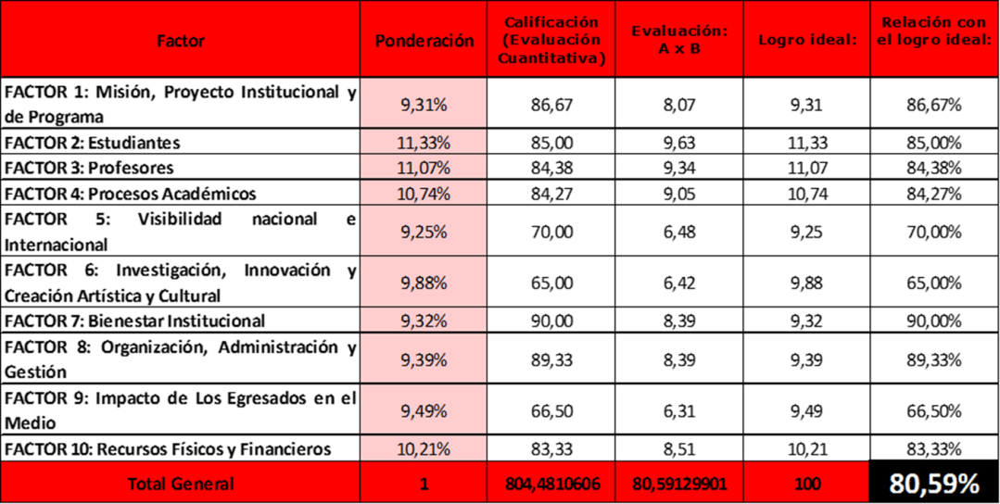  Valoración Contaduría Pública (Anexo 2)  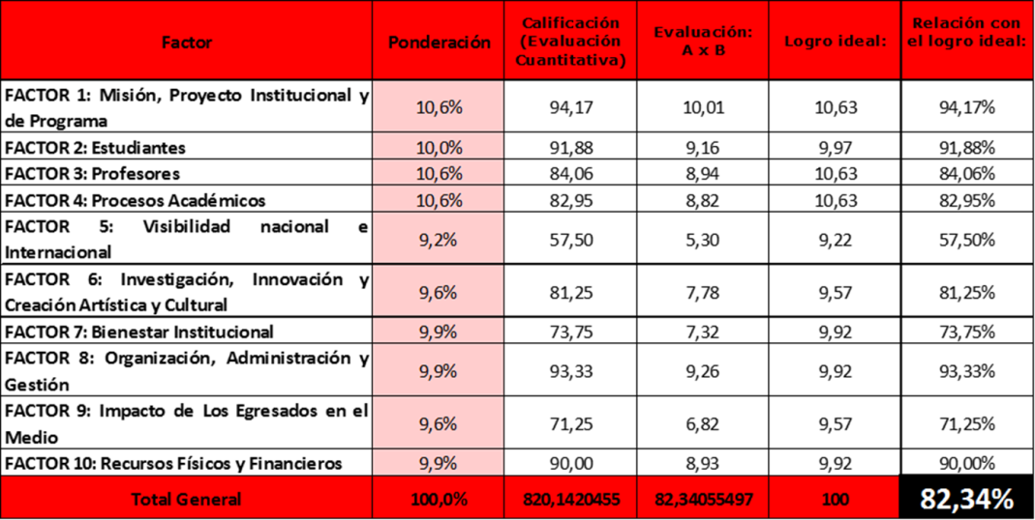  Ambos programas obtuvieron así un alto grado de cumplimiento con respecto al modelo de autoevaluación y autorregulación de la seccional; actualmente los documentos de informe de resultados autoevaluación para ambos programas se encuentran en proceso de construcción, a la espera de ser radicados durante el primer trimestre del año 2016.  Respecto a los procesos de autoevaluación con fines de renovación de acreditación, el programa de Economía se encuentra finalizando la etapa de recolección de información para realizar análisis de información y valoración del modelo durante el primer trimestre de 2016; para el caso de Enfermería se inició el proceso, en este momento se encuentra en proceso de recolección de información primaria (encuestas) y se obtuvo la siguiente ponderación.  Ponderación Enfermería (Anexo 3)  FACTOR PONDERACIÓN  FACTOR 1: MISIÓN, PROYECTO INSTITUCIONAL Y DE PROGRAMA 10,1%  FACTOR 2: ESTUDIANTES 9,8%  FACTOR 3: PROFESORES 10,1%  FACTOR No. 4. PROCESOS ACADÉMICOS 9,8%  FACTOR 5. VISIBILIDAD NACIONAL E INTERNACIONAL 10,1%  FACTOR 6. INVESTIGACIÓN, INNOVACIÓN Y CREACIÓN ARTÍSTICA Y CULTURAL 10,1%  FACTOR 7. BIENESTAR INSTITUCIONAL 9,8%  FACTOR 8. ORGANIZACIÓN, ADMINISTRACIÓN Y GESTIÓN 9,8%  FACTOR 9. IMPACTO DE LOS EGRESADOS EN EL MEDIO 10,1%  FACTOR 10. RECURSOS FÍSICOS Y FINANCIEROS. 10,1%  Anexos:  - Matrices con resultados de ponderación y valoración por programa.  Acompañar la Dirección de Planeación en lo referente a estudios de contexto  En lo referente al estudio de contexto, se acordó con la dirección de planeación el desarrollo de análisis tendiente a la definición de los programas que compondrán la nueva oferta de la seccional, el cual debería aportar elementos de valor que permitan garantizar la ampliación de la oferta académica en el nivel de pregrado de la seccional, la cual no ha sufrido grandes variaciones durante los últimos años, contrario al caso del posgrado, en el que ha existido una mayor dinámica.  El proceso de análisis se llevó en cinco fases, las cuales se desarrollaron en algunos casos de forma simultáneas y en ellas participaron diferentes actores, esto con el fin de garantizar objetividad y efectividad en los resultados obtenidos; cada una de las fases se muestran en el siguiente diagrama y son ampliadas a continuación.  Gráfico 1. Fases del Estudio de Definición de Nueva Oferta en Pregrado  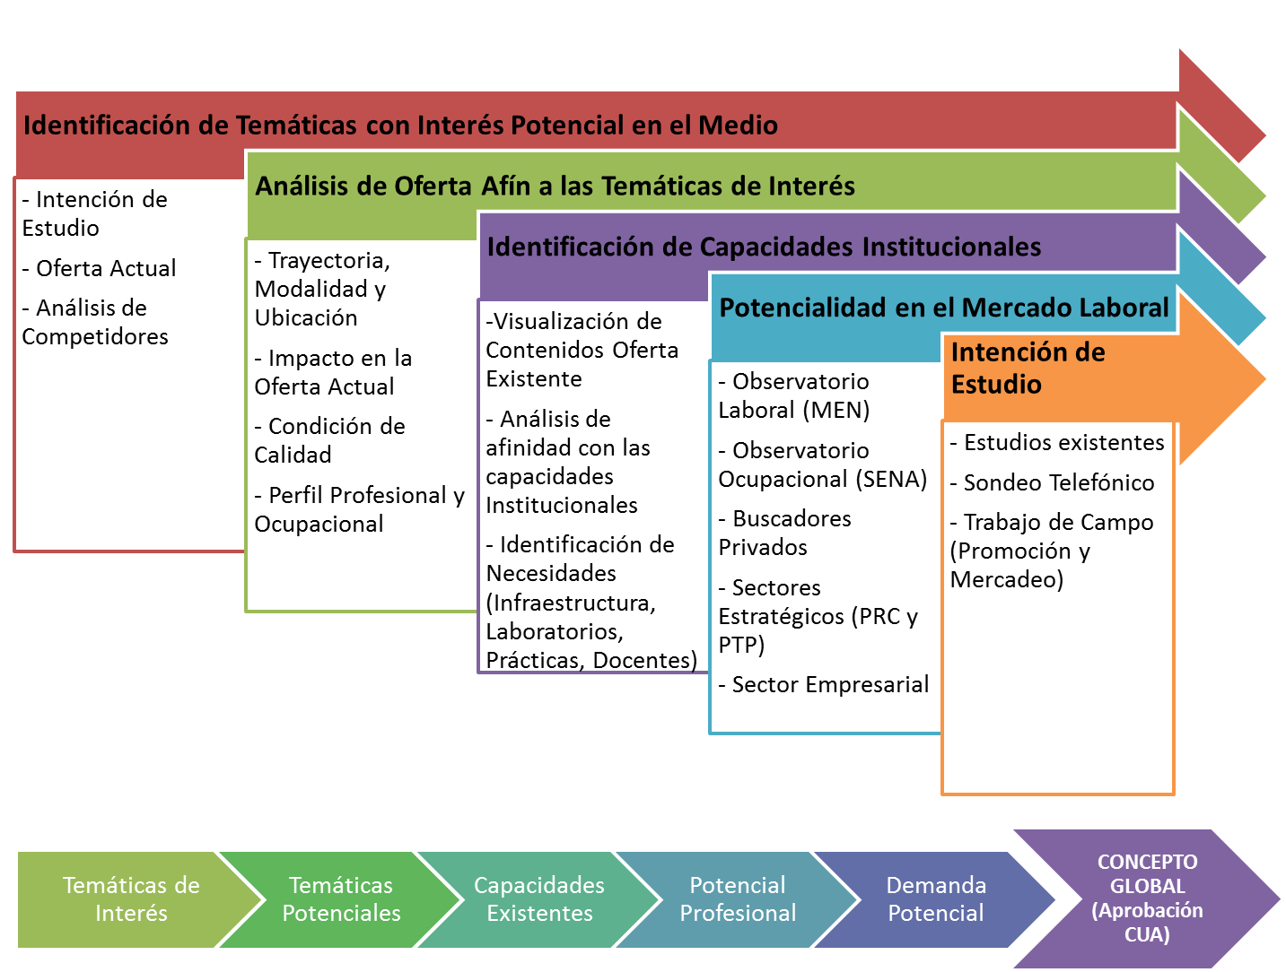  Fuente: Diseño Metodológico del Estudio  Se desarrolló un análisis para los siguientes programas (Anexo 4)  Facultad de Derecho  • Administración Pública  • Ciencias Políticas  • Psicología  Facultad de Ingenierías  • Arquitectura  • Diseño Gráfico  • Ingeniería Agroindustrial  • Ingeniería Agronómica  • Ingeniería Biomecánica  • Ingeniería Biomédica  • Ingeniería Eléctrica  • Ingeniería Electromecánica  • Ingeniería Industrial  • Ingeniería Mecánica  • Ingeniería Mecatrónica  • Ingeniería Metalmecánica  • Ingeniería Sanitaria y Ambiental  • Tecnología en Administración de Recursos Financieros  • Tecnología en Mercadeo  • Tecnología en Obras Civiles  • Tecnología en seguridad de la información  Facultad de Ciencias de la Salud  • Bacteriología  • Bioinformática  • Fisioterapia  • Gastronomía  • Instrumentación Quirúrgica  • Odontología  • Tecnología en Salud Pública  • Tecnología en Seguridad Alimentaria  • Tecnología en Vigilancia y Control del Sector Agropecuario  • Zootecnia  Facultad de Ciencias Económicas, Administrativas y Contables  • Administración Logística  • Comunicación Organizacional  • Comunicación Publicitaria  • Tecnología en Gestión Administrativa  Durante la sesión del mes de octubre del Consejo Directivo de la Seccional Pereira, fueron presentados los programas de Comunicación Organizacional, Bacteriología e Ingeniería Sanitaria y Ambiental, los cuales completaron los análisis y superaron los filtros establecidos por el estudio, obteniendo el visto bueno de dicho estamento para proseguir su paso por los Comités de Unidad Académica. (Anexo 5)  En sesiones posteriores de los CUA de las tres facultades, en los que se analizaron los programas propuestos para incluir como parte de la nueva oferta, fueron aprobados los programas de Ingeniería Sanitaria y Ambiental y Bacteriología como parte de la nueva oferta de las facultades de Ingenierías y Ciencias de la salud respectivamente; por su parte el CUA de la facultad de Ciencias Económicas, Administrativas y Contables manifestó inquietudes respecto al programa de Comunicación Organizacional, las cuales requieren de un mayor grado de profundización en los análisis para dicha oferta. (Anexo 5)
Aseguramiento de la Calidad Académica | IMPLEMENTACIÓN DE LA ESTRATEGIA CAMINO A LA EXCELENCIA  - SISTEMATIZACIÓN DE LAS EXPERIENCIAS SIGNIFICATIVAS  No Debilidad/requerimiento Frecuencia %  1 Falta de análisis de las tendencias de la disciplina; de reflexión teórica de los referentes de contexto y bajo nivel de reflexión pedagógica 5 71.42  2 Falta de correspondencia entre la denominación del Programa y los contenidos curriculares 5 71.42  3 No se evidencia la articulación de los grupos de investigación de la Facultad con el Programa a crear o ya existente 4 57.14  4 No se ha apropiado el concepto y el alcance de los créditos académicos 4 57.14  5 La flexibilización no ha logrado cambios sustanciales en la estructura curricular 3 42.87  6 No se evidencian espacios de aprendizaje desde la interdisciplinariedad 3 42.87  7 No se complementa el acompañamiento a estudiantes con la virtualidad 3 42.87  8 No se evidencia un programa de seguimiento a egresados 3 42.87  9 En los procesos de autoevaluación no se visualizan los presupuestos asignados a los planes de mejoramiento, y no se visibilizan las dos autoevaluaciones requeridas durante la vigencia del RC 2 28.57  10 Los convenios suscritos con instituciones internacionales son marco y no se visibiliza la aplicación específica para el programa 2 28.57  El paso previo para la implementación de la Estrategia Camino a la Excelencia, en todo lo relacionado con los instrumentos metodológicos, consistió en la sistematización de los informes de los Pares Académicos asignados por el Ministerio de Educación Nacional como producto de las visitas de verificación para la obtención y renovación de registros calificados, acreditación de programas y renovación de la misma; así como la sistematización de los autos de completitud y recomendaciones consignadas en las resoluciones de acreditación del año 2013 a 2015.  Tabla 1: Frecuencia y porcentaje de las debilidades/requerimientos Registros Calificados  Fuente: Dirección Seccional de Planeación – Aseguramiento de la Calidad Académica  Gráfico 1: Porcentaje de las observaciones más frecuentes presentadas por Pares Académicos y en Autos de Completitud  Respecto de la sistematización de los informes de Pares Académicos y Resoluciones de Acreditación de Programas, se obtuvieron los siguientes resultados:  Tabla 2: Seguimiento a informes de pares académicos y resoluciones de acreditación y renovación de acreditación de programas académicos  Factor Debilidad/requerimiento Frecuencia %  DOCENTES Promover la cualificación de la planta de Personal en maestría y doctorado 3 60  Mejorar los niveles de escalonamiento de los profesores 2 40  ESTUDIANTES Disminución de la deserción 2 40  PROCESOS ACADÉMICOS Balo nivel de la apropiación del PEP en los docentes y estudiantes 1 20  Bajo nivel de la apropiación del Modelo Pedagógico y su aplicabilidad a los procesos de enseñanza-aprendizaje 2 40  INTERNACIONALIZACIÓN Incentivar la movilidad estudiantil y docente 5 100  Pocos convenios internacionales que benefician los estudiantes del programa 4 80  Asumir con mayor compromiso la formación de los estudiantes en segunda lengua 4 80  INVESTIGACIÓN Indexación revistas 2 40  Incentivar la producción académica y publicaciones en revistas indexadas nacionales e internacionales 5 100  Mayor participación docente en actividades investigativas 5 100  Fortalecer la producción académica e investigativa según los estándares de COLCIENCIAS 5 100  De manera prioritaria hacer acciones para fortalecer los grupos de investigación y categorizarlos mejor 5 100  RECURSOS FÍSICOS Adecuación de laboratorios (salud) 1 20  Fuente: Dirección Seccional de Planeación – Asesor de Acreditación Institucional  Insumos: Informes Pares CNA y resoluciones de acreditación en alta calidad  - Programa de Derecho – Acreditación  - Programa de Derecho – Renovación de la acreditación  - Programa de Economía - Acreditación  - Programa de Enfermería - Acreditación  - Programa de Ingeniería Comercial - Acreditación  Gráfico 2: Aspectos más críticos según evaluación de Pares y MEN en procesos de acreditación  2. APLICACIÓN DE INSTRUMENTO GUÍA PARA SOLICITAR REGISTRO CALIFICADO – NUEVA OFERTA ACADÉMICA  Partiendo de los resultados de la sistematización de las experiencias significativas, se procedió a la implementación de la estrategia “Camino a la Excelencia” en su instrumento Guía para la obtención y renovación de registro calificado de los programas de posgrados que se presentaron por parte de la Facultad de Derecho como nueva oferta académica; programas a los que se hicieron observaciones al documento maestro para ser presentados al Ministerio de Educación Nacional y subidos a la plataforma SACES, conforme a los lineamientos exigidos por el Decreto 1075 de 2015.  Al contrastar la Guía con los documentos maestros de las especializaciones a ofertar, se debieron hacer recomendaciones similares a las expresadas en los resultados de la sistematización realizada sobre los informes de Pares Académicos y autos de completitud del MEN; encontrándose además que los expertos temáticos no tuvieron en cuenta los cambios que sobre el modelo pedagógico, estructura curricular y estrategias de fortalecimiento de condiciones de calidad se determinaron en el PEI actualizado.  Tabla 3: (Frecuencia y porcentaje) recomendaciones documentos maestros - programas nueva oferta antes de presentarlos  (Anexo 1)  Condición de calidad Recomendaciones Frec %  1. Denominación del Programa Indicar cómo se concretan los componentes de la denominación del Programa en los contenidos curriculares. 5 62,5  2. Justificación Argumentar la justificación del programa, partiendo de las necesidades actuales de profesionales con el perfil pretendido, los programas afines que se estén ofertando a nivel nacional y regional y que se encuentren vigentes 5 62,5  3. Aspectos curriculares Tener en cuenta en la construcción curricular los ciclos y componentes según se determina en el PEI actualizado 4 50,0  Evidenciar los componentes de la flexibilización, la interdisciplinariedad y la internacionalización del currículo. 4 50,0  4. Organización de las actividades académicas por créditos académicos Se debe tener en cuenta la dedicación de los estudiantes en tiempo presencial y tiempo independiente por cada asignatura, respecto de los créditos académicos; lo cual debe quedar visible y comprensible a través de una tabla. De igual manera, es importante señalar cómo se hará el seguimiento y evaluación del trabajo independiente de los estudiantes; el apoyo de las TIC, aulas virtuales, Tutorías según el Programa TUL de la Universidad Libre 7 87,5  5. Investigaciones Se precisa el desarrollo de por lo menos los siguientes temas: - Estrategia de transversalización de la investigación en el currículo de programas de posgrado - Desarrollo curricular de la investigación en los programas de especialización Articulación de los proyectos de investigación de los programas de especialización en Derecho con las líneas y grupos de investigación. 4 50,0  Relación con el sector externo Se recomienda presentar un análisis prospectivo del potencial desempeño de sus graduados. 6 75,0  Fuente: Dirección Seccional de Planeación – Aseguramiento de la Calidad Académica  Gráfico 3: Frecuencia y porcentaje de recomendaciones en las condiciones de calidad disciplinares de la nueva oferta de la Facultad de Derecho (Anexo 2)  2.1 PRESENTACIÓN DE LA NUEVA OFERTA DE PROGRAMAS DE POSGRADO ADSCRITOS A LA FACULTAD DE DERECHO  Acogidas las recomendaciones por parte de los asesores temáticos, se procedió a subir a plataforma SACES los documentos maestros y sus respectivos anexos. Igualmente, se apoyó a la Facultad en la organización y atención de las visitas de verificación programadas por el Ministerio de Educación Nacional  Tabla 4: Programas con aplicación de la Guía para la obtención y renovación de Registro Calificado, presentados al MEN  (Anexo 3)  Fuentes: Programas de nueva oferta académica de la Facultad de Derecho  Programas  1 Especialización en Derecho Procesal, Probatorio y Oralidad*  2 Especialización en Derecho del Trabajo, Pensiones y Riesgos Laborales  3 Especialización en Derecho de Daños y Responsabilidad Pública y Privada*  4 Especialización en Derecho Minero, Energético e Hidrocarburos**  5 Especialización en Derecho Urbano, Gestión y Planeamientos Inmobiliarios  6 Responsabilidad Médica**  7 Maestría en Derecho Constitucional  8 Derecho Privado, Contractual y Financiero***  *Programas con Visita de Pares realizada  **Programas con informe de Pares altamente favorable (sin observaciones por parte del Par)  *** Programa con observaciones, No ha sido ajustado a los requerimientos  Fuente: Planeación: Aseguramiento de la Calidad Académica  3. CONSOLIDACOIÓN DE LA ESTRATEGIA CAMINO A LA EXCELENCIA:  “DEL REGISTRO CALIFICADO A LA ACREDITACIÓN” (Anexo 4)  Teniendo como línea base los resultados obtenidos en la implementación de la estrategia Camino a la Excelencia, la consolidación de la misma se desarrolla a través de un instrumento de medición alineado con los indicadores de gestión de los Proyectos PIDI y de los instrumentos metodológicos diseñados para los momentos de autoevaluación y autorregulación de los programas académicos de la Universidad Libre Seccional Pereira, que permitirá medir cualitativa y cuantitativamente si éstos pueden hacer tránsito del registro calificado a la acreditación.  Como dicho instrumento operaría de manera similar al Cuadro de Mando Integral (CMI) de cualquier organización, será este el modelo escogido adecuándolo a las necesidades de la academia, como ya ha sido probado en Universidades de México y España.

ANEXOS
Temática | Anexos
Sistema de Gestión de Calidad | - Anexo 1 Resultados de indicadores  - Anexo 2: Evaluación de competencias de auditores  - Anexo 3: Evaluación de Competencias del auditor  - Anexo 4: Programa y lista de participantes  - Anexo 5: Seguimiento estado actual de las acciones preventivas  - Anexo 6: Seguimiento a quejas y calificaciones  - Anexo 7: Seguimiento instructivos presidencia nacional  - Anexo 8: Resultados de auditorías  - Anexo 9: Informe Revisión Gerencial  - Anexo 10: Propuesta Indicadores y AS administrativos  - Anexo 11: Propuesta caracterización proceso académico e indicadores  - Anexo 12: Seguimiento al PAT  - Anexo 13: Seguimiento plan de mejoramiento
Reporte a Entes Externos | - Anexo 1: Consolidado Movilidad Académica 2013-2015 ORI  - Anexo 2: DOCENTES-ADMINISTRATIVOS-2015-1-SNIES-1809 V1  - Anexo 3: Actividades de Bienestar  - Anexo 4: Auditoria SNIES 20154  - Anexo 5: Evaluación docente 2015-2  - Anexo 6: BDOLE 2010-2 y HASTA 2013-2, 17.12.2015GENERAL
Gestión y Seguimiento del PIDI | - Anexo 1: Seguimiento a ejecución de proyectos PIDI trimestrales:  - Seguimiento ejeción trimestre 1  - Seguimiento ejecución trimestre2  - Seguimiento ejecución trimestre 3  - Anexo 2: Consolidado de seguimiento trimestral – Alertas  - Anexo 3: Batería de Indicadores PIDI  - Anexo 4: Metas PIDI 2016  - Anexo 5: Planes de Acción Académicos  - Anexo 6: Planes de Acción Administrativos  - Anexo 7: Planes de Acción por proyecto  - Anexo 8: Batería de Indicadores por proyecto PIDI (CONACES-CNA- SGC-PIDI-INDICADORES ACADÉMICOS)  - Anexo 9: Agenda de trabajo trimestral ( Pilotaje facutad de Ingeniería)
Unidad de Gestión de Proyectos | - Anexo 1: Consolidado de programas de extensión  - Anexo 2: Oferta 2016  - Anexo 3: Acta de Aprobación CUA – Ingenierías  - Anexo 4: Acta de Aprobación CUA – CEAC  - Anexo 5: Diseño de Portafolio de Servicios  - Anexo 6: Propuesta de Incentivos  - Anexo 7: Acta de Reunión  - Anexo 8: Solicitudes de Contratación  - Anexo 9: Presupuesto Oficial  - Anexo 10: Presentación de Propuesta  - Anexo 11: Presentación de Propuesta  - Anexo 12: Presentación de Propuesta  - Anexo 13: Presentación de Propuesta  - Anexo 14: Proyecto 15  - Anexo 15: Resumen ejecutivo – Acreditación Laboratorios
Acreditación Institucional | - Anexo 1: Matriz Ingeniería Civil  - Anexo 2: Matriz Contaduría Pública  - Anexo 3: Matriz Enfermería  - Anexo 4: Caracterización de programas  - Anexo 5: Capacidades Nueva Oferta  - Anexo 6: Informe Final- Estudio de Nueva Oferta
Aseguramiento de la Calidad Académica | - Anexo 1: Observaciones a Documentos  - Anexo 2: Informes Pares y Respuesta  - Anexo 3: Documentos Maestros  - Anexo 4: Instrumento de Medición  - Anexo 5: PEP

